MATERIEL DE COMPTAGE UTILISE

Compteurs à tube pneumatique MIXTRA (Postes 9,11,19, 23, 24 et 26)
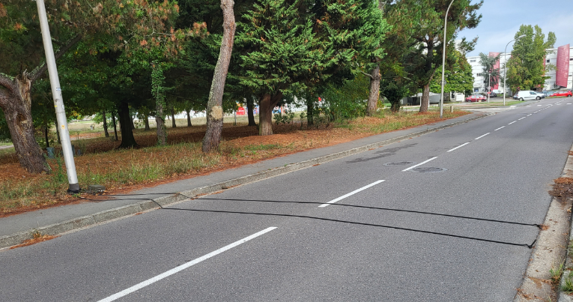

Deux tubes en caoutchouc disposés en travers de la chaussée sont reliés au compteur. Au passage d’un véhicule sur les tubes, l’air se comprime à l’intérieur et exerce une pression sur des capteurs présents dans le compteur, au bout de chaque tube.
Le premier tube comprimé détermine le sens de passage et le compteur calcule la vitesse d’après le temps de passage du premier essieu entre les deux tubes. D’après cette vitesse, il déduit le nombre d’essieux du véhicule et l’écartement entre ceux-ci. Ces données lui permettent de classifier les véhicules en Véhicules Légers (VL), Poids-Lourds (PL) et 2 Roues Motorisées (2RM).

Compteurs à tube sur piste cyclable DELTA (Poste 15)
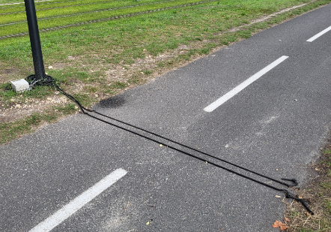

-

Ce compteur fonctionne comme le Mixtra avec deux tubes en caoutchouc. Cependant, ceux-ci, moins rigides, sont prévus pour le passage des vélos, tout comme les capteurs du compteur qui sont plus sensibles.

Radars VIKING (Postes 4, 5 et 17)
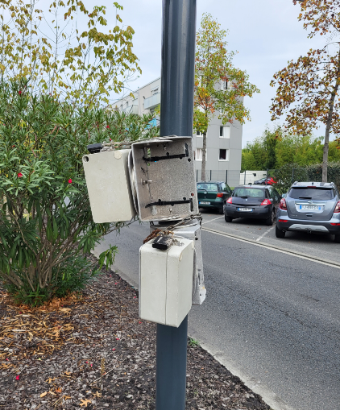

Ce radar utilise une grandeur discriminante qui lui est propre, la Section Efficace Radar (SER). La SER caractérise l’aptitude d’un objet à renvoyer plus ou moins d’énergie lorsqu’il est illuminé par une onde radar. Plus le véhicule est encombrant et de contours irréguliers, plus sa SER est importante. A l’inverse plus un véhicule est petit et de contours réguliers, plus sa SER est faible.
Le radar mesure la SER des véhicules qu’il détecte et l’exprime en unité arbitraire comme un nombre variant de 0 à 3000 environ. Pour chaque véhicule, il compare cette SER avec deux seuils programmés par l’utilisateur : un seuil 2RM / VL et un seuil VL / PL, et il en déduit ainsi sa classe.

Radars TAGMASTER (Postes 2 et 3)
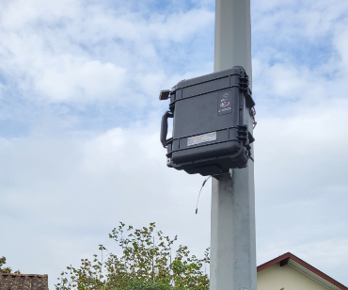
-

Ce radar mesure la longueur des véhicules détectés et les classifie selon des classes de longueur prédéfinies par l’utilisateur.
Caméras (Postes 1, 6, 7, 8, 10, 12, 13, 14, 16, 18, 20, 21, 22, 25 et 27)
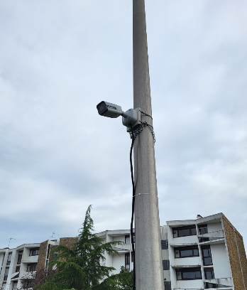

Les enregistrements recueillis sont analysés à l’aide du logiciel de reconnaissance propre au Cerema LOGIROAD, qui dissocie les véhicules selon leur classe : vélos, 2RM, VL, PL, mais aussi Bus et Véhicules Utilitaires (fourgons).

